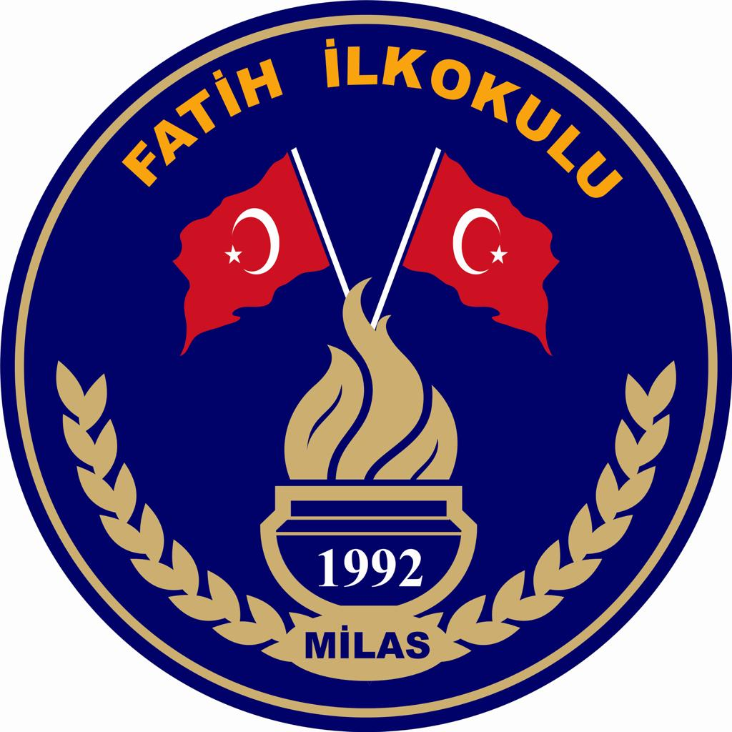
2022-2023 eĞİTİM öĞRETİM YILI FATİH ilkokulU eylem Planı
İYEP/Sosyal, Kültürel, Bilimsel ve Sportif Faaliyetler / Kitap Okuma

TEMALAR |  |  |  |  |  |  |  |  |  | ZAMANLAMA (FAALİYET -BAŞLAYIŞ –BİTİŞ YILI)
EĞİİTM VE ÖĞRETİMDE KALİTE | STRATEJİK  AMAÇLAR  1 | STRATEJİK  HEDEFLER  1 | PERFORMANS  GÖSTERGELERİ | MEVCUT  DURUM | PERFORMANS HEDEFİ | FAALİYETLER VEYA  PROJELER | SORUMLU  KİŞİLER /  KURUMLAR | BÜTÇE | KAYNAKLAR | EYLÜL 2022 | EKİM 2022 | KASIM 2022 | ARALIK 2022 | OCAK 2023 | ŞUBAT 2023 | MART 2023 | NİSAN 2023 | MAYIS 2023 | HAZİRAN 2023
 | Okulumuzun mevcut tüm imkânlarını en üst düzeyde kullanarak, öğrencilerimizin; bilişsel, duyuşsal ve psiko- motor gelişimlerini destekleyip bir üst öğrenime hazırlamak | Öğrenci ve velilere yönelik yapılan sosyal, sportif, sanatsal ve kültürel etkinlik sayısını artırmak | İYEP kapsamında bireysel gelişime ihtiyaç duyan öğrencilerin sayısı | 5 | 6 |  | Ali KARAKAYA |  |  |  | x |  |  |  |  | x
 |  |  | Velilere yönelik yapılan etkinlik sayısı | 4 | 6 | Veli eğitimleri ve etkinlikleri düzenlenmesi | Müdür Yardımcısı Rehber Öğretmen |  |  | X |  | X |  | X | X
 |  |  | Veli toplantılarına katılım oranı | %80 | %95 | Okul -aile işbirliğinin önemi hakkında bilgilendirme toplantıları yapılması | Müdür Yardımcısı Rehber Öğretmen  Sınıf Öğretmeni |  |  | X |  |  |  |  | X
 |  |  | Öğrencilere yönelik yapılan gezi sayısı | 3 | 5 | Öğrencilere yönelik kültürel geziler düzenlenmesi | Müdür Yardımcısı Sınıf Öğretmeni |  |  |  | X | X | X
 |  |  | Okul ve ilçe düzeyinde öğrenci, öğretmen ve velileri kapsayan kitap okuma projelerine katılım oranı | %60 | %80 | Kitap okuma projelerine katılımın sağlanması  Sınıflarda ilk dersin 10 dakikasının kitap okumaya ayrılması | Müdür Yardımcısı Sınıf Öğretmeni |  |  |  | X |  |  |  |  |  |  | X | X
 |  |  | Okul ve ilçe bazındaki resim yarışmalarına katılım sayısı | 28 | 50 | Yarışmalara katılım için öğrencilerin teşvik edilmesi, özendirilmesi için önce sınıf bazında çalışmaların yapılması. | Müdür Yardımcısı  Sınıf Öğretmenleri  Seçim Komisyonu |  |  |  | X | X | X |  |  | X | X | X

Halil MERT
Okul Müdürü
16/09/2022

